DLA RODZICÓW I DZIECI Z GRUPY III

Wtorek 13.04.2021

- Słuchanie wiersza Wandy Chotomskiej „Kwiecień”

Chodzi Kwiecień po świecie w fiołkowym berecie,
z czarodziejską pałeczką w kieszeni.

Za pomocą pałeczki w ciągu małej chwileczki
wszystkie rzeczy potrafi odmienić.

Koniom – skrzydła doczepia,
krowę zmieni w fortepian,
tort upiecze ze śniegu,
strusia wyśle na biegun,
dom na dachu postawi,
klucz zmajstruje żurawi,
księżyc w czapkę ubierze,
gwiazdy zmieni w talerze,
z klombu zerwie dwa słonie,
by pachniały w wazonie,
z papug zrobi tygrysy,
które jedzą irysy,
sto kogucich grzebieni w wielkie góry zamieni
Ledwie wyjmie pałeczkę z kieszeni.

Rozmowa na temat wysłuchanego utworu:
- Jak nazywa się miesiąc o którym mowa w wierszu?
- Jak nazywa się miesiąc, który występuje przed kwietniem?

2.Zabawa- Jestem kwietniem- wyczaruję.

Dziecko trzyma w rączce pałeczkę- kredkę.
Porusza się po pokoju w rytm spokojnej muzyki. Gdy muzyka ucichnie starają się kończyć zdanie:
- Jestem kwietniem wyczaruje....

3. Wyjaśnienie dzieciom przez rodzica znaczenie przysłowia:

„Kwiecień plecień, bo przeplata- trochę zimy trochę lata”

4. Zabawa badawcza kolorami

Przygotowujemy:
Proszę przygotować trzy słoiczki oraz kolorowe farby.

Wykonujemy:
Do pierwszego słoiczka dodajemy farbę żółtą i niebieską
- Jaki kolor wyjdzie po zmieszaniu?
- zielony

Do drugiego słoiczka dodajemy farbę niebieską i czerwoną
- Jaki kolor wyjdzie po zmieszaniu?
-fioletowy

Do trzeciego słoiczka dodaj farbę koloru żółtego i czerwonego
- Jaki kolor wyjdzie?
-pomarańczowy

Po każdej czynności poproś rodziców o zrobienie zdjęcia- i prześlij je na naszą grupę :

Powodzenia

5.Zabawa ruchowa „Właśnie tak”

Rodzic mówi do dziecka- jeśli chce się zostać kosmonautą- należy być bardzo sprawnym fizycznie.... zwinny, wysportowany...
Dlatego dziś sprawdzimy czy nadajecie się na Kosmonautę :)
Zaczynamy!
- połóż się na plecach
- połóż się na brzuchu i uderzaj stopami o siebie
- połóż się na brzuchu i wydłużcie swoje ręce i nogi
- usiądźcie i szeroko rozstaw nogi
- pochyl się do przodu i spróbuj rękami dotknąć stóp
- w siadzie, obiema rękami bębnijcie w klatkę powoli (delikatnie)
- zamknijcie oczy i palcem delikatnie znajdź czubek nosa
- a teraz klęknijcie
- spróbuj zaokrąglić swoje plecy i i podnieść jedno kolano do góry
- teraz zmiana- drugie kolano
- Wstań- wyciągnij ręce w kierunku nieba
- i głośno zaklaszcz nad głową
WSPNIALE!!!
- Udało się wykonać wszystkie zadania- jesteście prawdziwymi Kosmonautami „)

6.Piosenka „Trzej Kosmici”

Trzej kosmici, trzej kosmici przylecieli rankiem,
ten w talerzu, tamten w spodku,
trzeci leciał w dzbanku.

Pierwszy – krągłe jajeczko,
drugi – chrupka bułeczka, a ten trzeci,
drżący, chlupiący – jak ta kawa z mleczkiem.
A ten trzeci, drżący, chlupiący – jak ta kawa z mleczkiem.

Trzej kosmici, trzej kosmici wpadli przez okienko,
w pokoiku na stoliku lądowali miękko.

Pierwszy – krągłe jajeczko,
drugi – chrupka bułeczka, a ten trzeci,
drżący, chlupiący – jak ta kawa z mleczkiem.
A ten trzeci, drżący, chlupiący – jak ta kawa z mleczkiem.

Trzej kosmici, trzej kosmici siedli na obrusie,
proszą ciebie na śniadanie z mamą i z tatusiem.
Pierwszy – krągłe jajeczko, drugi – chrupka bułeczka,
a ten trzeci, drżący, chlupiący – jak ta kawa z mleczkiem.
A ten trzeci, drżący, chlupiący – jak ta kawa z mleczkiem
Tekst pochodzi z https://www.tekstowo.pl/piosenka,jordanki,trzej_kosmici.html

- Karta pracy do pokolorowania:
Zabawa z literą F
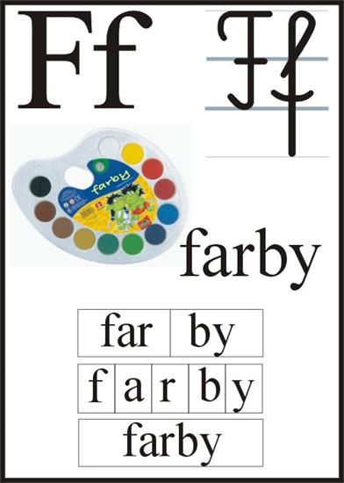
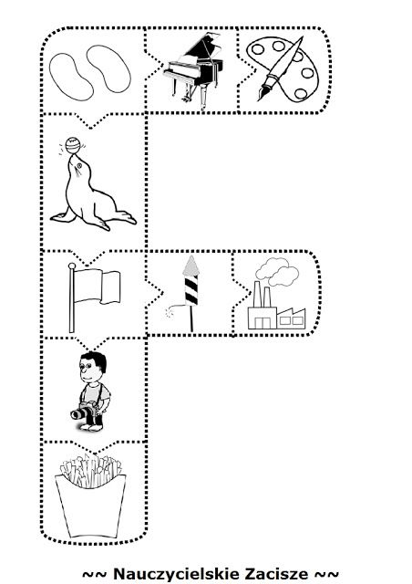

Na jutrzejsze spotkanie o godzinie 10.00 proszę przygotować:
- rolkę po papierze toaletowym
- kolorowe kredki
- nożyczki
- klej
- kolorowe kartony
- sznurek, bibułę

